LA POLITICA DI FEDERICO II

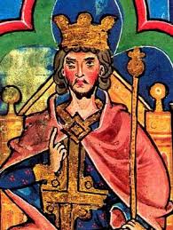
FEDERICO II diventa IMPERATORE nel 1214.
Federico II voleva fare dell’IMPERO la SUPREMA (più importante) AUTORITÀ.

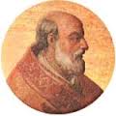
Il papa ONORIO III INCORONÒ Federico II imperatore e accettò L’UNIONE DELLA SICILIA CON L’IMPERO.
In cambio Federico promise di partire per una nuova CROCIATA (una guerra per liberare la Terrasanta dagli infedeli musulmani).
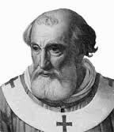
Ma Federico II NON PARTÌ per questa crociata e il papa successivo, Gregorio IX, lo SCOMUNICÒ.

Federico II allora partì: ma invece di combattere contro gli infedeli, raggiunse con loro UN ACCORDO.
Il papa però disse che trattare con gli infedeli era inconcepibile! Per questo LO SCOMUNICÒ DI NUOVO. Ma Federico II organizzò un esercito e sconfisse l’esercito del papa: con la pace di San Germano ottenne la REVOCA DELLA SCOMUNICA.

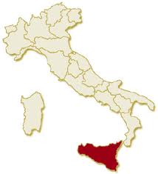
Federico II stabilì la sua RESIDENZA A PALERMO (che divenne il CENTRO DEL SUO IMPERO): non dunque in Germania ma in Italia, nel Regno di Sicilia.
Il Regno di Sicilia comprendeva tutta l’Italia meridionale (SUD).
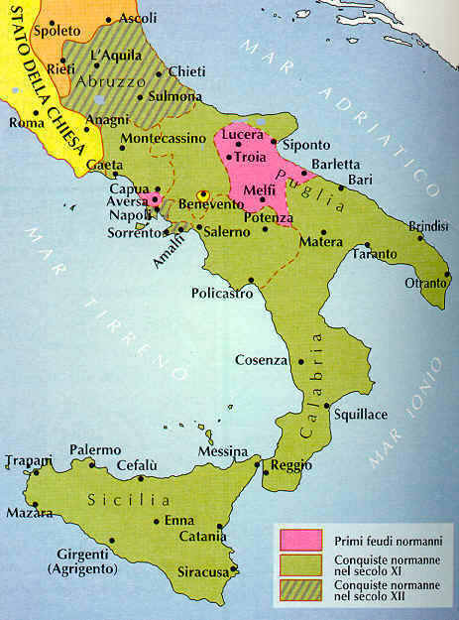
Federico II, nel Regno di Sicilia:
- cercò di costruire uno STATO FORTE, accentrando tutti i poteri nelle sue mani.
- emanò le COSTITUZIONI MELFITANE (un grande sistema di LEGGI). Le Costituzioni melfitane dicevano che solo il sovrano e i suoi funzionari potevano avere compiti di governo.
- costruì un grande APPARATO BUROCRATICO per far funzionare il suo Stato.
- fu molto attento all’importanza dell’ISTRUZIONE e aprì scuole come L’UNIVERSITÀ DI NAPOLI o la scuola medica di Salerno.
- chiamò A CORTE ARTISTI E LETTERATI da ogni parte d’Italia e non solo (ricorda la scuola siciliana che abbiamo studiato in italiano!)
- trasformò PALERMO in una città SFARZOSA

Federico II, per finanziare (pagare) tutto quello che fece, dovette istituire nuove TASSE. Questo PENALIZZÒ LA CRESCITA ECONOMICA DEL SUD ITALIA rispetto a quella del nord Italia.

